高教2.0方案-测试总结报告

福建星网锐捷网络有限公司
目录
1. 项目信息 3
1.1. 项目背景 3
1.2. 测试范围 3
2. 测试拓扑 4
3. 参测设备 5
4. 测试资源分配情况 6
5. 测试准入准出标准 8
5.1. 准入标准 8
5.2. 准出标准 9
6. 测试分析 10
6.1. 测试里程碑按时完成情况 10
6.2. 测试覆盖率分析 11
6.3. 测试通过率 13
6.4. 测试执行分析 15
6.5. 测试策略总结分析 17
7. 缺陷分析 19
7.1. 千行代码缺陷率 20
7.2. 缺陷解决走势分析 21
7.3. 未决问题分析 22
8. 致上&实习生合作总结 24
9. 测试总结 25
9.1. 测试结论 25
9.2. 测试过程问题、风险和建议 25
10. 其它 26

项目信息

项目背景
高教教育必将从知识教育走向能力教育，教育改革势在必行。教育信息化2.0：“全面覆盖”，“技术与业务深度融合”。研讨型教学模式是被证实的、能够有效培养学生学习能力及高阶思维的教学模式。是深度学习有效手段之一。研讨型教学模式正走入越来越多的课堂，北京大学、中国石油大学、北京林业大学、四川大学、华中师范大学、华东师范大学、深圳大学、成都师范学院、 福建中医药大学等皆开设有研讨型课程，相关老师均给出了正向反馈。
高教2.0方案阶段一，以上诉教育背景为依托，研发的软件硬件结合方案，用于支撑小组分组研讨教学。高教2.0方案阶段一测试是为验证软件硬件结合的方案，满足产品方的方案设计，并满足小组分组研讨教学的教学需求而展开。

测试范围
详见SCOS2.0PJ1、SCOS2.1PJ1、RG-SCT V2.0、RG-SCP V1.11的4个产品的规格说明spec文档。

测试拓扑
分组研讨教学场景（含物联网）
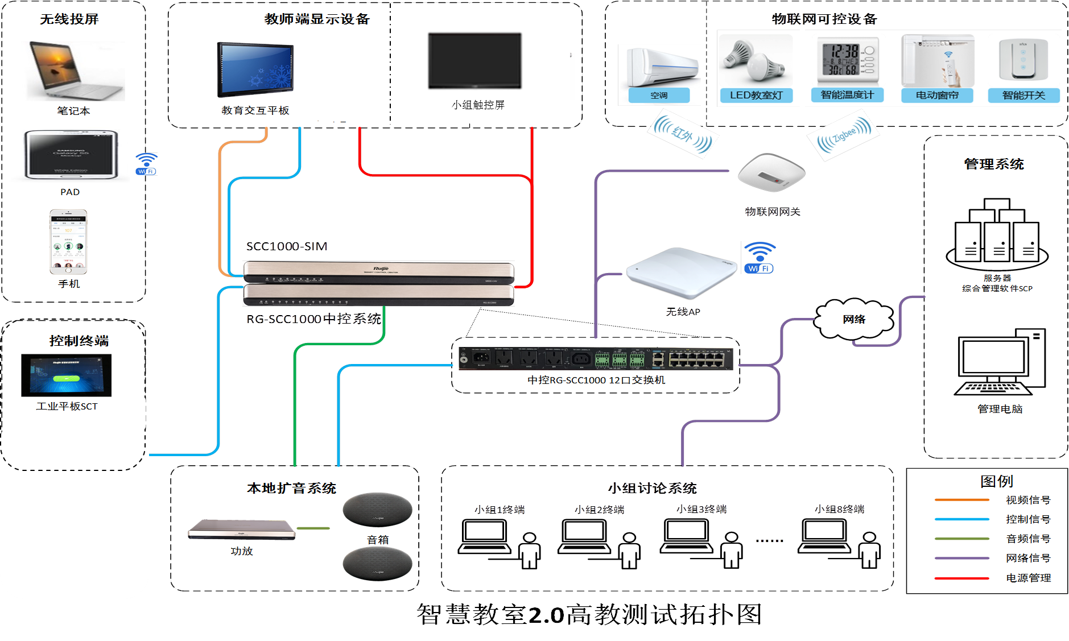

参测设备
参测设备如下：
设备名称 | 设备描述 | 数量
RG-Sharebox100 | 小组盒子 | 8
SCC1000-SIM | 老师端 | 1
RG-SCC1000 | 中控主机 | 1
RG-TPad100 | 工业平板 | 1
老师一体机 | 老师触控一体机 | 1
55寸小组屏 | 小组屏 | 8
锐捷功放 | 本地扩声 | 1
AP | 提供无线网络 | 1
物联网设备（灯光面板、窗帘面板和电机、空调红外控制器、能耗计量器） |  | 灯光面板：3  窗帘面板：1  红外控制器：1  能耗计量器：3

测试资源分配情况
测试人力资源分配情况：
序号 | 用例包 | 设备名称 | 教学场景 | 计划人员安排 | 实际人员名称
1 | SIM-TP | SCC1000-SIM  RG-ShareBox100  RG-SCT2.0 | 无线投屏和小组白板业务 | 李妍 | 李妍
2 | SIM-TP | SCC1000-SIM  RG-ShareBox100  RG-SCT2.0 | 分组教学 | 杨瀚霖 | 杨瀚霖、李俊彦
3 | SCC-TP | RG-SCC1000 | 分组教学场景中的设备开发控制 | 张建宏、李俊彦 | 张建宏、  李俊彦
4 | SCC-TP | SCC1000-SIM  RG-SCT2.0  RuijieSCMS | 老师授课输入源切换，和老师端授课活动 | 张建宏 | 张建宏
5 | SCC-TP | RG-ShareBox100 | 小组端讨论活动 | 张建宏 | 张建宏
6 | SCC-TP | 物联网设备 | 物联网环境设备控制 | 张建宏 | 张建宏
7 | SCP-TP | RG-SCP V1.11 | 智慧教室远程管理 | 李俊彦 | 李俊彦
8 | 解决方案&实施部署-TP | 整个方案设备 | 解决方案和实施部署 | 王长住、胡永爽 | 胡永爽、  李俊彦
总结说明：
从整体看计划投入6人，而实际执行过程中全程投入仅张建宏、李妍、李俊彦3人。
其中杨瀚霖在项目期间需兼顾1.X GTS发布验证以及导入的大屏、工业平板硬件测试，王长住、胡永爽兼顾市场交付和售后指导。资源均不能有效保证。本次项目中工业平板、小组盒子设备获取是影响项目最大的2种设备。
对策：1）由于解决方案在项目初期是无法进行有效验证，以及小组55寸屏未到，所以直接将解决方案验证放在首轮快结束时进行验证；
2）孙尚敏作为备用资源、李俊彦作为直接的活动资源，先进入测试执行任务较重的无线投屏和推拉流测试，等杨瀚霖有资源，在投入张建宏的用例执行。当进度受阻较大时，孙尚敏再投入保证测试执行进度；
3）在不影响测试进度的情况下，将环境合理共用。
4）招聘实习生处理BUG相关和无线投屏兼容性测试；
获得经验：
1）制定计划时，人力资源也需有一定的余量，保证中途出现其他更紧急事件；
2）任务安排时，需保证主力的人力资源不受切断；
3）任务分工时，需根据人员能力经验进行合理分工，保证能力最大化；
4）重复、较简单的工作可寻找更加合适的资源完成
5）在计划时需合理预估设备数量，并需定期跟踪设备到位情况和及时调整执行计划，才能更好保证进度

测试设备资源分配情况：
测试设备&软件 | 规格 | 提供负责人 | 实际获得情况 | 说明以及分配
55寸小组屏 |  | 刘桂源 | Ok | 共1台，6月12号提供。  注：解决方案是否需要大屏，长住与桂源沟通
工业平板 |  | 陆利伟 | Ok | 共7台，6月20号提供。  延迟到6月22号才到
中控2.0 | RG-SCC1000 | 李新华 | Ok | 共7台，分四个阶段提供  1.准入3套ok  2.首轮阶段一加2套（杨1，李俊彦1）ok  3.首轮阶段二加2套（拷机环境张1，李妍1）  4.次轮提供4套（外包4人）--未给
SIM | SCC1000-SIM | 李新华 | Ok
小组盒子 | RG-ShareBox | 李新华 | Ok | 共16台，分四个阶段提供  1.准入4套（王1，张1，李妍2）ok  2.首轮阶段一加10套（王7，杨2，李俊彦1）。少给了一个  3.首轮阶段二加2套（拷机李妍2，后期永爽环境移交6套给李妍做8套拷机使用）  4.次轮时加2套（外包4人）（无）  注：中试机再次申请9台，组成4/4/6/8环境，并将体验间升级为4小组环境

测试准入准出标准

测试准入标准
消息的准入情况如下：
准入标准 | 实际验证结果
1.测试准入质量目标达标
1）体验间能满足中控控制周边设备以及小组讨论参观需求 | 本计划2018年6月12号需到达的验收目标，由于SCOS2.1PJ1项目不稳定，故延迟到9月1号才达成。
2）用户体验优先原则：  a) 根据用户的知识体系和IT背景，用户在交互中清晰明确操作步骤，不造成用户使用障碍，影响课堂进展  b) 复杂的功能提供一键服务；  c) 高频功能菜单功能首页即可执行  d) 其他夏杰定义的交互要求和规范 | 当前存在如下几点较明显不足：  1、SCT多屏功能中进入小组讨论功能，隐藏较深。需用户培训后方可掌握。但操作简单明了。对策：暂时较好的对策  2、小组讨论时，如果小组显示屏显示内容不是初始的无线投屏界面（即其他白板书写、打开文件、HDMI输入、正在无线投屏）外，从老师角度均不知道小组号。不增加额外标贴或用户自己记住的情况下，无法进行直接的进行特定小组展示  对策：目前还未有，非代码实现，需增加小组号  3、小组展示和老师授课时，如果使用触屏或鼠标进行指示讲解，其他显示端无法看到触控显现或鼠标，即无法知道讲授者，讲解的具体是那里的内容，还是要看到讲授者所在的显示屏才知道。如此，无法真正发挥小组研讨授课的效果  对策：成锵表示在阶段，win10先加上触控或鼠标效果，而win7难度较大。可能赶不上。
3）稳定性运行24小时 | 通过
4）基本功能按照SPEC 覆盖验收，PASS 率100% | 未实现的功能，延迟阶段二处理
5）符合各个项目ITP的设计的集成测试的质量标准。未满足的必须给出偏差的原因分析和对策，达成共识 | 问题：提测时SCOS2.0PJ1和SCOS2.1PJ1缺陷密度均远低预估的缺陷密度。且集成测试存在部分关键问题未决  对策：缺陷密度未达到预期，PM对工作进行了质量分析；未决问题，影响提测的问题给出了解决计划，又由于项目紧张，故采用“宽进严出”策略进行准入测试
2.影响首轮测试的bug已经解决 | 由于项目周期紧张，采用“宽进严出”，“能测部分先准入”的原则进行

测试准出标准

详细准出标准如下：
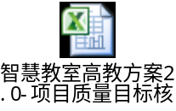

测试分析

测试里程碑按时完成情况
里程碑节点列表如下：
涉及项目 |  | RG-SCC1000、SCC1000-SIM、RG-ShareBox100、RG-SCT2.0、RG-SCP1.11
序号 | 轮次进展 | 计划开始时间 | 计划结束时间 | 实际开始时间 | 实际结束时间 | 计划变更时间 | 保障计划的重大策略
1 | 准入测试 | 2018/5/22 | 2018/6/11 | 2018/5/22 | 2018/8/6
2 | 首轮测试 | 2018/6/12 | 2018/7/18 | 2018/6/12 | 2018/8/7 | 延迟14天
3 | 次轮测试 | 2018/8/8 | 2018/8/10 | 2018/7/24 | 2018/8/20 | 延迟7天
4 | 回归测试1 | 2018/8/13 | 2018/8/21 | 2018/8/21 | 2018/8/23 | 延迟3天 | 测试调整回归用例为教学场景用例加spec核实将时间往前赶，保证了整体发布时间不变
5 | 回归测试2 | 2018/8/21 | 2018/8/29 | 2018/8/28 | 2018/8/31 | 延迟3天
6 | 回归测试3 | 无规划 |  | 2018/9/10 | 2018/9/14
7 | 回归测试4 | 无规划 |  | 2018/9/21 | 2018/9/25
 | 试点发布 | 2018/8/29 |  | 2018/9/25 |  | 延迟18天
 | 阶段二 | 2018/9/5 | 2018/10/10 |  |  | 2018/9/20-2018/10/31
总结说明：
整体看整个项目实际运行与计划相差18天，较1.X项目相比，控制较好。但从项目承诺角度看，相差较大。
从测试角度分析，进度控制较好，没有出现因测试原因导致项目里程碑时间节点延迟，且在项目进行过程中采用“能测部分，优先测试；不能测试部分，使用探索式测试”原则，加快问题暴露，驱动版本稳定。
介于方案项目测试启动时，参测设备、软件均为分阶段提测，在项目测试计划制定中，抓住关键里程碑节点，进行 “有余量计划”，使测试计划存在较好的容错能力。
对软件版本进行有计划提测发布（按周定点发布），并对发布版本需解决问题进行密切跟踪。此方式能较好的保证测试的执行，并能做到在关键里程碑节点前，就对项目风险和问题进行提前预警，制定响应对策。
获得经验：
1）计划制定需合理，有一定的容错能力；
2）项目执行过程中，需严格进行基础数据监控，做到对问题的体验预警；
3）方案范围要在项目之初就明确定义，在后续执行过程中目标明确，不走弯路；
4）测试和开发是一个团队，只有相互协助，才能将项目做得好。测试主动调整准入策略，尽可能的将产品尽早稳定下来；
关键里程碑调整说明：
①首轮结束由7.18延迟至8.7，共延迟14天。
主要原因小组白板提测延迟7天，且代码质量低。对整体试点发布计划无影响
②次轮结束由8.10延迟至8.20，共延迟7天。
主要原因：小组端无线投屏声音卡顿、存在“吱吱”声，PC源通过VGA属于显示在大屏上出现画面抖动，以及书写延迟等7个影响回归启动的问题未解决，已经影响整体试点发布计划
对策：测试将回归用例进行重新规划，按案例课进行场景回归，减少回归周期，且问题CBT操作，按场景进行覆盖验证。以减少对试点发布的影响
获得经验：
1）在原计划前需对项目当前所遇到的关键问题，进行及时上报，寻找上级、有经验的同事共同商讨、决策项目下一步计划，会有事半功倍之效果；
2）在开发遇到解决困难时，可以从问题重现、竞品分析、场景细化等方向协助开发进行问题分析；
③试点发布由于8.31延迟至9.25，共延迟18天
主要原因：小组端无线投屏声音卡顿、存在“吱吱”声，PC源通过VGA属于显示在大屏上出现画面抖动，以及书写延迟持续优化
对策：
1）进行体验间升级，通过引入内部第三方验收、用户参观方式来加速暴露方案问题；
2）上升IPD决议，引入外部测试，9.1启动成都师范外部测试，9.14进行试点发布，8.31发布外部测试版本。此期间重点进行问题重现、稳定性拷机、CBD问题走CBT等操作；
获得经验：
1）在产品仅剩少数关键问题时，引入内部第三方验收和用户参观，加快产品稳定；
2）在内部第三方验收通过后，可引入外部测试。真实用户、真实使用场景加快产品稳定和是否可转实验局验证；

测试覆盖率分析
系统测试覆盖率统计规则：需求覆盖=（被验证到的需求数量）/（总的需求数量）
问题：当前ACC用例设计过程中，需求管理信息丢失，从新关联操作难度大。当前无此信息统计
对策：在ACC用例进PMS的模板定制中已将关联信息，定制在模板中
测试用例角色分布情况如下：
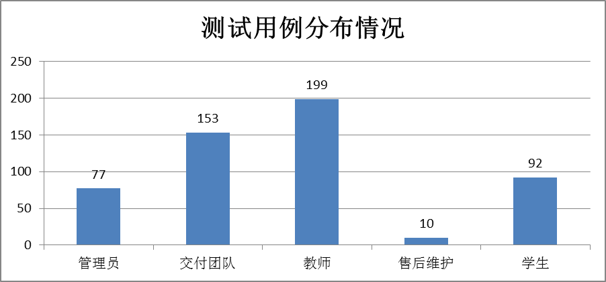
说明：
从统计图中可观测出，“交付团队”用例远大于其他角色用例。通过用例对比分析，“交付团队”角色的用例划分粒度较细，而“教师”和“师生”角色用例粒度过大，才导致测试用例存在差距
对策：后期项目中，对用例粒度进行定义。
当前初步拟定按如下规则进行粒度定义：
1、一个测试用例的执行步骤在6步左右
2、与嵌入式软件相关的用例，按正常的操作，从数据准备/环境搭建等开始到测试用例执行结束，整个时间控制在30分钟左右
3、应用软件测试用例，从数据准备/环境搭建等开始到测试用例执行结束15分钟内

设计属性统计情况如下：
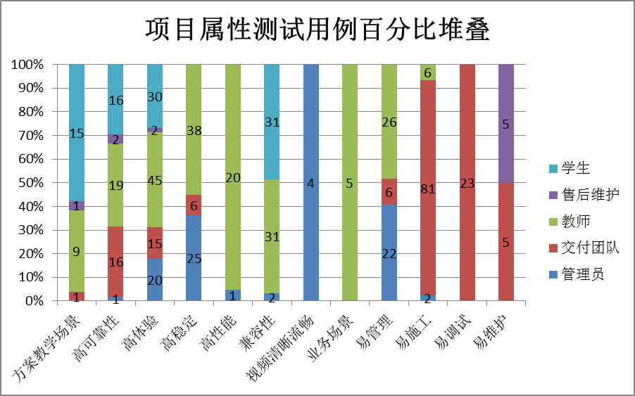

说明：
从分布图中看到，“业务场景”和“方案教学场景”名称上同一类型用例。然后经过实际用例比对发现，“业务场景”，为教学业务场景中某个教学业务的功能逻辑串联。且此类型确实仅在“教师”角色才存在。
对策：后续用例编写中，特别是多人参与用例编写，需对公共属性名称进行定义，如：产品属性名称、角色名称。达到规则统一

测试通过率
首轮测试

首轮测试通过率：（346/528）*100%=65.7%
通过率分布情况：
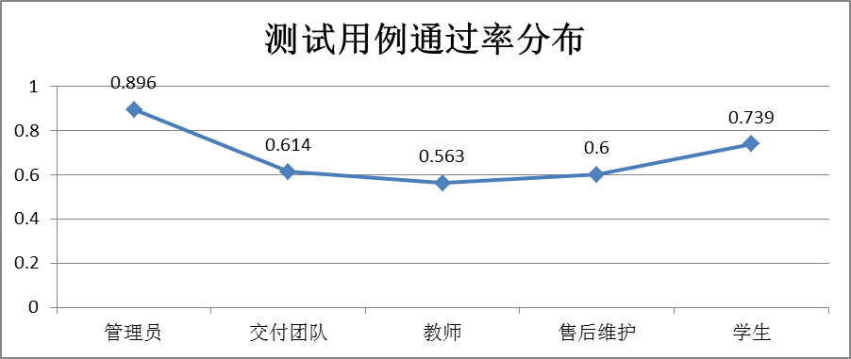
说明：
从图中可观测到“交付团队”、“教师”、“售后维护”角色的测试用例通过率均低于65.7%。
通过比对“交付团队”主要问题在于小组盒子配置下发异常、升级小组盒子异常；“教师”主要问题在于台式或笔记本计入SCC1000-SIM后无输出、音视频播放过成总存在“啪”声；“维护人员”主要问题在于RG-SCP远程升级RG-ShareBox时，5分钟超时自动断开，从而导致升级无法成功。
以上，问题为首轮测试结束时的主要问题，当前除声音问题外，都已解决。

详细分布情况如下：
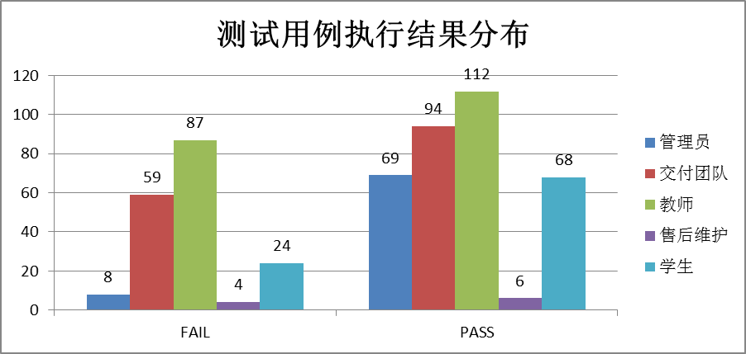

场景回归

场景回归测试用例通过率：（90/114）*100%=79% 注：此数据为回归测试2的结论
执行结果分布情况：
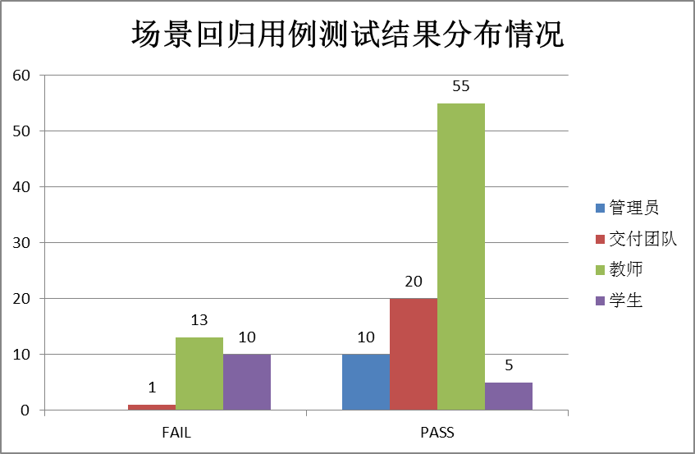
说明：
①“学生”角色测试用例，失败率达到67%
关键问题：
a.笔记本投屏声音卡顿、HDMI声音有滋滋声
b.出现多次书写时不连贯的情况（比如我画波浪出现的是圆弧线或者直线）
②“教师”角色测试用例，失败率20%
关键问题：
a. 教师端触控延迟280-320ms。教师能明显感觉的触控响应很慢
b.HDMI-Mac授课：播放视频功放出现啪啪声

以上，问题均为当前影响试点发布的关键问题，开发已经给出解决计划。

测试执行分析
总体情况
整体平均每天执行用例数为3.4个低于原定的5个。SCT未提测前（即前3周）平均每天执行用例数为4个依然低于指标。主要原因在于2点：其一，提测版本较不稳定，6.30前发现的有效bug数量占总有效bug数量的56%（146/263），在问题排查、恢复环境进行测试等方面耗时较多；其二，由于SCT未提测，部分测试均使用指令进行测试，导致SCT提测后，部分用例需要重新执行。
从整体进度看，由于SCT提测延迟3天，首轮测试里程碑（不含白板）从7.18延迟至7.23，共4天，使得测试进度未影响整体项目进度。
从测试角度，继续优化的机会在于，提高问题定位、提交问题的效率。当前总结可从如下2方面入手，提高测试问题定位能力，协助提高开发问题排查效率，可进一步增加测试用例执行时间；其次，提高测试与开发沟通技巧，提高问题定位、提交问题的效率。从整个项目角度，优化的机会在与，方案中各部分配合恰当，不出现重复执行的的情况。
本次进度跟踪采用了如“执行跟踪记录样表”所示的方式进行跟踪。
优点：
1、可清晰观测到本周执行目标，是否达标
2、可清晰观测到本周影响执行目标的关键问题，提供在周报时总结对策
缺点：
1、周期性、阶段性统计难
2、需要执行者花时间进行手动总结进度
建议：测试用例执行管理还是借助与PMS、禅道等管理工具进行，可简化统计类的操作
首轮测试执行统计表：
人员名称 | 首轮测试
人员名称 | 白板未集成前 |  |  |  |  |  | bug关闭 | 白板集成
人员名称 | 20180615 | 20180622 | 20180630 | 20180709 | 20180716 | 20180723 | 20180730 | 20180807
人员名称 | 第1周 | 第2周 | 第3周 | 第4周 | 第5周 | 第6周 | 第7周 | 第8周
李妍 | 22 | 23 | 24 | 30 | 5 | 10 | bug关闭 | 10
杨瀚霖 | 0 | 0 | 16.5 | 43 | 3 | 14 | bug关闭 | 17
张建宏 | 16 | 19 | 25 | 32 | 14 | 8 | bug关闭 | 13
李俊彦 | 18 | 22 | 21 | 24 | 6 | 17 | bug关闭 | 14
胡永爽 | 0 | 43 | 0 | 0 | 0 | 55 |  | 0
平均值 | 每人每周平均执行：17个测试用例  每人每天平均执行：3.4个测试用例（指标为平均每人每天5个）

执行跟踪记录样表：
项目名称 | 人员名称 | 目标值  （个/天） | 已累计执行 | BUG关闭目标  （个/天） | 上周延迟 | 用例执行个数 |  |  |  |  | 总 | 影响进度的关键问题
 |  |  |  |  |  | 1 | 2 | 3 | 4 | 5 | 总 | 影响进度的关键问题
无线投屏  分组教学 | 李妍 | 6 | 102 | 10 |  | 1 | 0 | 6 | 12 |  |  | 周4：CBD只剩2个，还剩3个拷机验证
无线投屏  分组教学 | 杨瀚霖 | 5 | 62 | 10 |  |  | 4 | 7 | 12 |  |  | 周3：CBD共11个。
硬件接口  视频矩阵 | 张建宏 | 7 | 106 | 10 |  | 1 | 3 |  | 12 |  |  | 周1：1个。今天主要是确认新bug。关闭1.11bug  周2：reopen1个
硬件接口  远程管理 | 李俊彦 | 5 | 88 | 10 |  | 3 | 3 | 7 | 12 |  |  | 周2：茂锋还未提交版本的bug2个，新增2个bug，  周3：剩下非必现的bug，解决方案测试还不认可，需要沟通，
bug关闭 | 实习生3个 |  |  | 15 |  | 5 | 8 | 7 | 12 |  |  | 周2：重现bug3个，测试过程中提交新bug 2个（444260、444097）
实施部署  解决方案 | 胡永爽 | 5 |  |  |  |  |  |  |  |  |  | 1.解决方案：白板集成未验

测试策略总结分析
总体情况
本次项目测试最重要的测试策略调整为：回归测试用例按产品经理提供的案例课程、实验局客户部署方案进行编写。将原本计划7天的回归测试，缩减为3.5天。并对问题关闭策略调整为：回归场景覆盖的问题，未出异常直接关闭，等到试点发布后在进行其他问题关闭。但是由于开发问题解决进度Delay，试点发布时间延迟10天，问题关闭策略实际效果无法得到实际印证。

详细列表
测试分类 | 执行策略 | 总结说明
产品属性指标验证 | 测试方法：手动执行  测试原则：  1、能测部分，优先测试；不能测试部分，使用探索式测试  2、宽进严出
用户体验测试 | 1、根据UED组提供的“体验10原则”进行测试阶段的验收  2、首轮测试结束前一周，到福州大学、中医药大学给真实的老师，进行体验验收
兼容性验证 | 测试方法：手动测试  兼容性设备选取原则：  1、ios和android官网最新的版本使用统计情况占比达10-20%及以上  2、手机厂商近2年来最新财报排行前6  3、笔记本品牌近3年来最新财报排行前6  4、笔记本分辨率近3年最新销售统计数据占比大于5%  注：将当前整个事业部人员手机进行过兼容性测试
性能验证 | 书写、触控延迟：通过书写录制视频，通过查看播放帧确定  无线投屏和推拉流延迟：使用手机、网页秒表，并录制视频或拍照对比验证  音视频切换延迟：通过秒表计时对比验证
稳定性验证 | SCT相关部分：引入“呱呱”软件，进行按键自动化测试  SCP相关部分：使用LR、python编码进行自动测试  电源控制相关部分：使用定时开关插座进行自动化测试  注：以上测试根据场景需要，使用录播摄像头录制视频，达到无人值守拷机验证 | 1.“呱呱”软件由永爽引入  2.Python编码主要由李俊彦编码实现。其优点：脚本可打包为exe文件，在需要测试的机子上双击运行即可，无需额为安装其他工具

缺陷分析
总体情况：
截止当前总共发现有效问题260个（未含白板问题）。如下表所示，存在较大部分same-as的无效问题，且其中有11个问题为开发集成测试未解决问题，导致测试重复提交。
问题分类 | 数量（个） | 说明
阶段一有效问题 | 260
阶段二问题 | 8
Deniall | 15 | 其中部分问题为，PM/PTM/QA达成一致，无法重现的问题，先Deniall处理，简化有流程。再次出现时，走renew流程
SAME-AS-BUG  （纳入无效bug范围） | 34 | 1、其中有11个问题被same-as到了开发集成测试的bug上  2、其中4个bug被same-as了2次，2个bug被same-as了3次

问题项目分布情况如下：
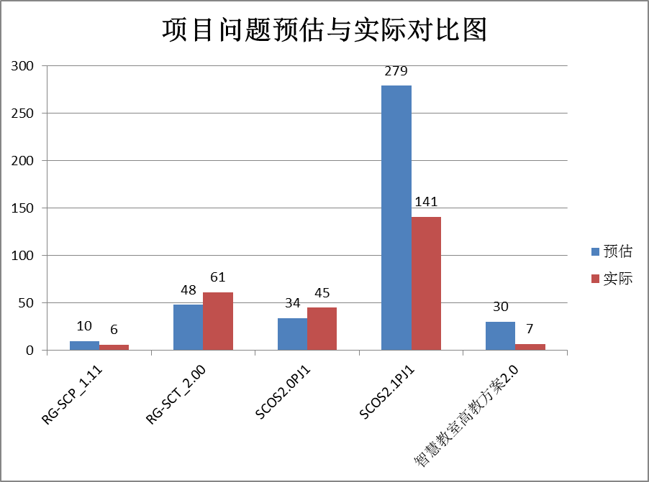
说明：
从图中可观测到，SCOS2.1PJ1项目（即SCC1000-SIM和RG-ShareBox产品软件）的问题预估值与实际值相差较远。从目前的分析情况看存在2种可能：其一，采用ACC方式进行测试用例开发，更加强调发现与用户相关问题，导致功能固有性问题未被充分发现；其二，由于项目周期快，软件版本本身不太稳定，再加上测试过程中，测试角色转换还不够到位，目前还停留在发现较表象的问题，和用户行为习惯、知识背景等相关隐藏较深的问题还未被充分发现。
对策：
针对第一原因，可根据产品项目是否为“高品质”、“试水”等关键属性进行处理。“试水”型产品为满足高的迭代更新要求，当前的测试策略会更有益。反之，需增加功能测试验收要点，已达到“高品质”要求。
针对第二原因，只有加强测试自身对教学业务更加深入的学习和理解，才能有所提高。建议尝试，按学科深入学习公开课。

下图为bug严重等级分布情况，其中major以上问题，占比55%，略低于经验值60%。
注：same-as问题中major以上占比67.6%（23/34）
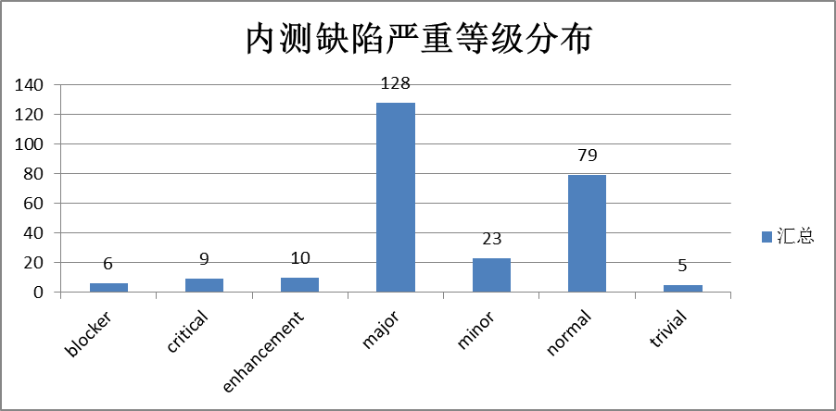
说明：
从major及其以上问题占比看，稍显不足。主要原因其一可能在与对教学业务理解还不够深入，与教学业务结合较深的问题还未被充分发现；其二对bug等级判断还存在不合理的情况。

千行代码缺陷率
项目名称 | 代码量（KLOC） | 集成测试缺陷密度 | 内测前缺陷密度 | 内测缺陷密度
RG-SCP_1.11 | 7.9 | 2.53 | 2.53 | 1.77
RG-SCT_2.00 | 20 | 0 | 0.25 | 2.8
SCOS2.0PJ1 | 8.2 | 7.2 | 10.24 | 5.49
SCOS2.1PJ1 | 51.08 | 6.6 | 11.26 | 2.49
说明：
①当前RG-SCT_2.00、SCOS2.0PJ1两个项目的内测缺陷密度超过预期；
②SCOS2.1PJ1项目的内测缺陷密度与预估值6相差甚远，当前分析主要原因有2点，详见总体情况中的分析；
注：
1、“智慧教室高教方案2.0”项目为实施部署问题挂靠项目，此处未体现
2、RG-SCP_1.11的缺陷密度是按整个项目统计，而本次总结仅关注与2.0相关内容

缺陷解决走势分析
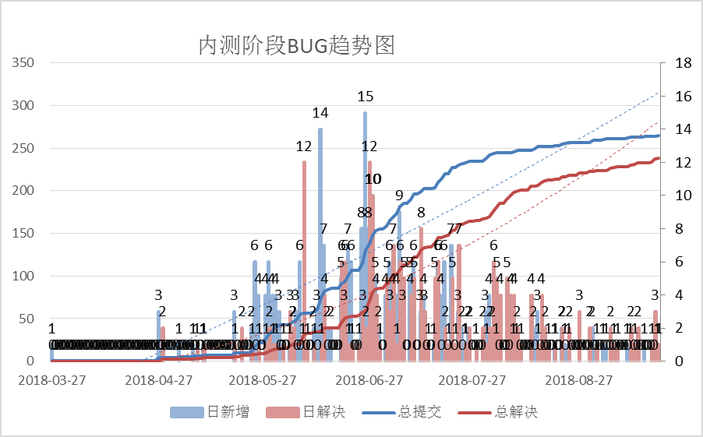
说明：
从目前的问题解决趋势看，在9.15之前还无重合迹象。
从图中可观测到整个测试周期中平均每天共提交3.3个BUG左右。在6.12-8.7首轮测试，平均每天共提交4.7个BUG左右，远低于预估的每人每天发现2个问题（即5人投入测试，每天提交10个问题）。当前还未分析出，较有说服力的依据。

未决问题分析
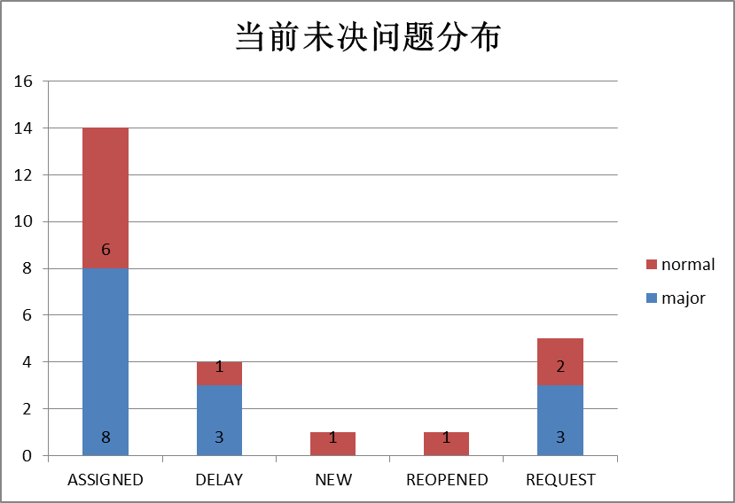

关键问题如下表，当前小组端声音问题还未解决，计划9.10，召开方案项目IPD会议评审是否启动回归。
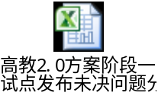

致上&实习生合作总结
9月4日同李妍，一起总结了当前与致上、实习上合作中遇到的问题。并针对问题制定了对策，致上部分已经反馈给PM黄杰进行推动施行。依据实习生部分，制定了与测试外包的合作计划初稿。请详见下表内容。


测试总结

测试结论
截止2018年9月25日，未决问题中还存在小组端，进行无线投屏和HDMI接入笔记本后，进行播放音视频存在“滋滋”声、卡顿关键问题，以及书写延迟问题。经过IPD决策，先进入试点，收集用户体验数据作为ADCP决策依据。在试点期间开发持续进行优化解决。

测试过程问题、风险和建议
问题1：测试过程中，最突出问题为，多人参与测试用例开发，且都存在不同的经验背景，虽都按ACC模式编写，但在最终形成的测试用例形式上存在较多差异。使得执行跟踪，后期统计、分析都带来较大阻力，且增加不必要耗时。
对策：在项目组内容，逐渐对测试用例编写规范（关键字段、测试用例粒度划分等）达成一致。并使用统一的工具进行管理

问题2：由于测试组人力资源有限，而负责的项目较多。导致在测试执行过程中，经常发生资源不能得到保证的情况，需临时协调其他人员，保障进度。但是这种操作方式，在本身整个项目稳定性不够的情况下，介入新模块的人员很难在较短时间内掌握测试重点，对质量存在一定影响。
对策：在项目测试过程中，需尽量保证核心成员资源不被抽调。

风险1：方案项目涉及的软件硬件项目较多，每一部分对整体方案测试执行都存在影响，提测进度最为关键。
对策：方案项目建议建立所有项目进入表，进行整体跟踪和问题预报。

其它
无

